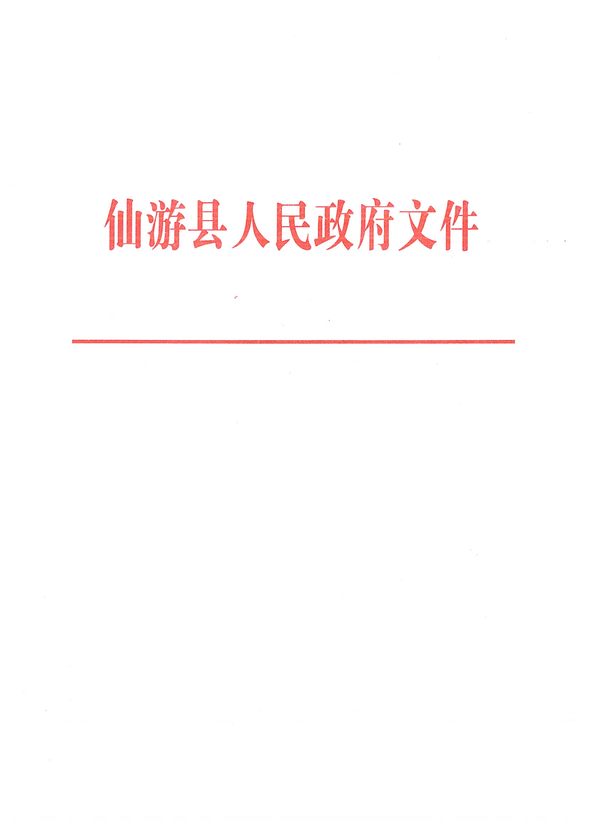

仙政文〔2009〕206号

仙游县人民政府关于调整城镇土地使用税
征收范围及土地等级标准的通知

各乡镇人民政府、管委会、鲤城街道办事处，县直有关单位：
为加强土地管理，合理调节土地级差收入，提高土地使用效益，规范税制，公平税负，聚集地方财力，根据《中华人民共和国城镇土地使用税暂行条例》、《福建省城镇土地使用税实施办法》的精神，结合我县城镇建设和经济发展程度等实际情况，以及《关于对外公布县城，各乡镇集镇区街、路名称的通知》（仙政民[2003]131号）规定，经研究决定对建制镇土地使用税征收范围及土地等级划分进行调整,现通知如下:
一、城镇土地使用税及房产税征收区域及其地段等级划分
（一）一等土地
鲤城街道办事处:解放路、东大街、园滨路、至喜亭街范围内及其路街外侧的土地。
（二）二等土地
1.鲤城街道办事处:一等路段外一环路内的所有土地为二等;
2．鲤南镇：三郊路温泉村至霞苑村路段两侧的土地；
3.枫亭镇:新旧福厦路（湄洲湾职业技术学院大门前）至霞桥桥头、枫亭东路（原公园路）两侧的土地。
（三）三等土地
1.鲤城街道办事处：一环路外（不含富洋村）所有土地;
2.鲤南镇：二等路段以外的仙安、西埔、柳坑、霞苑、玉田、横塘、圣泉、温泉、平原、大坂、玉塔、涵井、下楼村（居委会）范围内的所有土地；
3.榜头镇：东桥、莲乾、上乾、下明、赤荷、望厝、坝下、紫泽、溪东、下昆、上昆、泉山、龙腾、灵山、仙水、紫洋、官舍、溪尾、何麓、象塘村（居委会）范围内的所有土地;
4.枫亭镇：锦湖、秀峰、耕丰、辉煌、沧溪、麟山、上浒、斗北、荷珠、海安、海滨、和平、建国、九社、东宅村范围内的所有土地；
5.郊尾镇:郊尾、后溪、埕边、三埔、长安、梅塘、沙溪、阳谷、西山、长岭、新和、湖宅、东湖村（居委会）范围内的所有土地;
6.赖店镇：赖店、土山、象岭、留仙、锦田、罗峰村范围内的所有土地;
7.盖尾镇：盖尾、仙华、宝峰、新窑、芹林、盖南、瑞沟村范围内的所有土地。
（四）四等土地征收范围
1. 龙华镇：东风、灯塔村范围内的所有土地;
2.大济镇：大济、垅溪、山岑村范围内的所有土地;
3.度尾镇：潭边、度峰、下洲、洋板、中岳、剑山村（居委会）范围内的所有土地;
4.园庄镇：园庄村范围内的所有土地;
5.钟山镇:钟山、香山、梅洋村范围内的所有土地;
6. 游洋镇：游洋、梧椿村范围内的所有土地。
（五）五等土地征收范围
建制镇未列举到的行政村范围内的所有土地等级均为五等。
二、房产税
全县房产税与城镇土地使用税征税范围一致。
三、执行时间
从二00九年七月一日起执行。原《仙游县人民政府关于城镇土地使用税税额标准的通知》（仙政文[2007]308号）文件规定与本文相抵触的，一律按本通知执行。

二OO九年七月十七日

